Okapy Podszafkowe - Ceneo.pl
Zobacz najnowsze okapy podszafkowe - Ceneo.pl i wybierz ten dopasowany do Twoich potrzeb, oczekiwań i nawyków. Nie zwlekaj.

Okapy podszafkowe - Ceneo.pl - najlepszy wybór do kuchni
Kiedy urządzasz lub remontujesz kuchnię, jednym z ważnych urządzeń jakie powinnaś kupić jest okap podszafkowy na Ceneo.pl. Jeśli W Twojej kuchni masz kuchenkę i zamierzasz jej używać (co, bądźmy szczerzy, ma zastosowanie do większości kuchni), to okapy podszafkowe - Ceneo.pl są ważnym urządzaniem, aby rozważyć ich zakup.

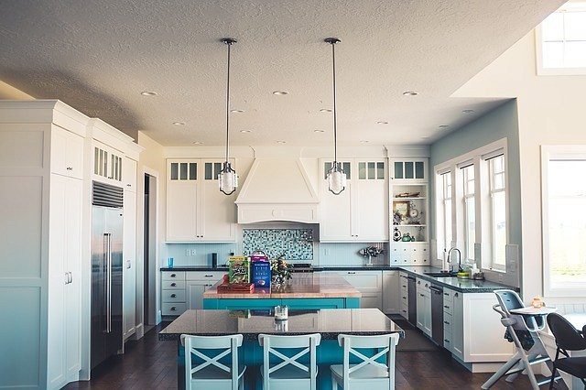
Okapy podszafkowe - Ceneo.pl- sposób działania
Kiedy gotujesz, dym, zapachy i uwolnione cząsteczki będą zazwyczaj wisieć w powietrzu bez pomocy jakiegoś systemu filtracji powietrza. Okapy podszafkowe na Ceneo.pl, czasami nazywany również okapami wentylacyjnymi, przeniosą wszystkie te rzeczy z kuchni do specjalnego filtra, więc nie musisz się martwić o niezdrowy dym lub nieprzyjemne zapachy uwalniające się podczas gotowania.
Rynek okapów
Rynek okapów wentylacyjnych może być nieco przytłaczający na początku - dostępnych jest wiele różnych typów i modeli. Dla niektórych kupujących, typ będzie determinował wygląd/aranżacja kuchni, a dla innych funkcjonalność. Jeśli natomiast zastępujesz okap, który przestał działać (lub którego masz dość), najprawdopodobniej będziesz chciała kupić podobny typ pasujący do tej samej przestrzeni. Warto na to zwrócić uwagę podczas zakupów.

